**OSNOVNA ŠKOLA POSAVSKI BREGI**

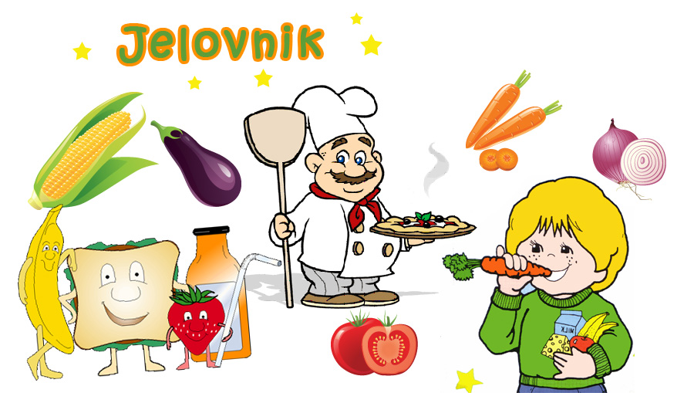**POSAVSKI BREGI, SAVSKA 70**

**Šk.god. 2024/2025.**

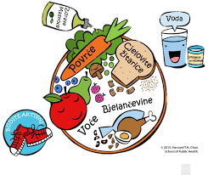

**SVIBANJ, 2025.**

|  |  |  |  |
| --- | --- | --- | --- |
| **Rbr** | **Dan** | **Datum** | **Vrsta jela** |
|  |  |  |  |
| 1 | Ponedjeljak | 5.5. | Pekarska pizza, voće |
| 2 | Utorak | 6.5. | Pureći paprikaš s povrćem, palenta |
| 3 | Srijeda | 7.5. | Gulaš, kruh, voće |
| 4 | Četvrtak | 8.5. | Kelj varivo s mljevenim mesom, kruh |
| 5 | Petak | 9.5. | Rižoto s gamberima, zelje salata, kruh |
|  |  |  |  |
| 6 | Ponedjeljak | 12.5. | Griz na mlijeku sa cimetom, čok.posip |
| 7 | Utorak | 13.5. | Poriluk varivo sa svinjetinom, kruh, voće |
| 8 | Srijeda | 14.5. | Mesna štruca, zapečeni grah, kruh |
| 9 | Četvrtak | 15.5. | Mahune varivo s junetinom, kruh |
| 10 | Petak | 16.5. | Tjestenina s tunom u crvenom umaku, voće |
|  |  |  |  |
| 11 | Ponedjeljak | 19.5. | Mliječni namaz, kifla |
| 12 | Utorak | 20.5. | Grah varivo s kobasicom, kruh |
| 13 | Srijeda | 21.5. | Puretina u umaku od povrća, njoki |
| 14 | Četvrtak | 22.5. | Proljetno varivo sa svinjetinom, kruh, voće |
| 15 | Petak | 23.5. | Riblji popečci, kvinoja salata |
|  |  |  |  |
| 16 | Ponedjeljak | 26.5. | Panirani pileći štapići, kus-kus s povrćem |
| 17 | Utorak | 27.5. | Varivo od graška s piletinom, kruh, voće |
| 18 | Srijeda | 28.5. | Špagete bolonjez, kiseli krastavci |
| 19 | Četvrtak | 29.5. | Varivo od mahunarki sa junetinom, kruh |
|  |  |  |  |

* U slučaju nemogućnosti nabave robe ili druge nepredvidive situacije,

škola zadržava pravo izmjene jelovnika.

V.d. ravnatelja:

Nikolina Mance, mag.prim.educ.